Hettich Interzum 2025'te "Transforming Spaces" temalı çözümlerini sunuyor
Ücretsiz fuar biletinizi hemen alın

”Transforming Spaces – with innovative motion.” Hettich'in Interzum Köln'de bu yılki fuar sloganı budur. Mobilya teknik aksam üreticisi, 20-23 Mayıs tarihleri arasında sektöre yeniliklerini sunmayı sabırsızlıkla bekliyor ve bu bağlamda sizleri Salon 08.1, Stand C31/B30 bulunan Hettich dünyasına davet ediyor. Hettich, etkinliğin tüm yönlerini kapsayan açılış sayfasını halihazırda aktif hale getirdi. İlgilenen sektör ziyaretçileri artık fuarı ziyaretleri için ücretsiz biletlerini buradan temin edebilir.

İnsanlar çevrelerini yaratıcı bir şekilde kullanıp kendileri tasarlayabildiğinde, mekanlar ve mobilyalar özel veya tamamen yenilikçi bir objeye dönüştürülebildiğinde, işte o zaman “dönüşüm” gerçek anlamda duygusal bir deneyime dönüşür. – Interzum 2025 fuarında bunu sadece Hettich'te deneyimleyebilirsiniz. Yeni, özel gösterimiz sizi dönüştürülebilir mobilyaların büyüleyici dünyasına götürecek. Mutfak, banyo, salon, yatak odası, çalışma alanı ve dış mekanlara yönelik ilham verici mobilya çözümlerimizi keşfedin. Gelecek odaklı işleme teknolojimiz veya Hettich eHizmetlerimiz hakkında daha fazla bilgi edinin. Stratejik partneriniz olarak, Hettich'in ticari başarınız için çok daha fazlasını yapabileceğine şaşıracaksınız. Mobilya sektörünün lideri, bütünsel düşünen stratejik bir ortak olan Hettich, 2025 yılında yenilikçi ve müşteriye özel hizmetler sunuyor.

Hettich'in ziyaretçi dostu hizmetinin bir parçası da:
Fuar ziyaretçileri artık https://www.hettich.com/t4w1z6 adresine giderek kişisel kupon kodlarını alabilir ve bu kod onlara Köln'deki Interzum'a ücretsiz giriş hakkı tanır. Hettich'in bu kampanyası fuar etkinliğinden önce başlayacak ve Interzum başladıktan sonra da uygunluk olduğu sürece devam edecek. Açılış sayfasındaki geniş bilgi, fikir ve öneri yelpazesi Interzum 2025 için iştahınızı kabartmaktan geri kalmayacak. Hemen şimdi Hettich'e çevrimiçi göz atmanız için bir neden daha. Hettich'in tüm ürün yelpazesi Mayıs ayında Köln'de sergilenecek.

Aşağıdaki görselleri www.hettich.com sayfasında ”Basın” menüsünden indirebilirsiniz:
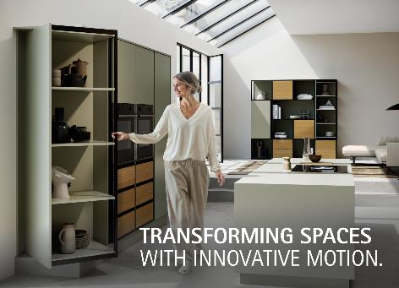
092025_a
“Transforming Spaces – with innovative motion.” – Hettich, Interzum 2025'te büyüleyici bir şekilde değişebilen mobilya dünyaları ile “dönüşümün” nasıl duygusal bir deneyime dönüştüğünü gösterecek. Fotoğraf: Hettich

Hettich hakkında
Hettich şirketi 1888 yılında kuruldu ve günümüzde dünyanın en büyük ve başarılı mobilya aksamı üreticilerinden biridir. Aile şirketinin genel merkezi, Doğu Vestfalya’nın mobilya bölgesi Kirchlengern şehrinde bulunur. Geleceğe dönük çözümlerimizi 100'den fazla ülkeye ulaştırmak için yaklaşık 8.400 meslektaşımız birlikte çalışıyor. "It's all in Hettich" şirket sloganı ile Hettich markası, tüm dünyada müşterilerinin ihtiyaçlarına tutarlı bir şekilde uyarlanmış, kapsamlı bir hizmet portföyü sunar. Sosyal, toplumsal ve ekolojik açılardan sürdürülebilir bir şirket politikası, Hettich’de geleneksel olarak her zaman en yüksek önceliğe sahip olmuştur. www.hettich.com

